Додаток 1 до рішення міської ради
від 19.08.2025 № 4274-60/2025

Ольга Василівна
ДУЧИМІНСЬКА
(08.06.1883 – 24.09.1988)

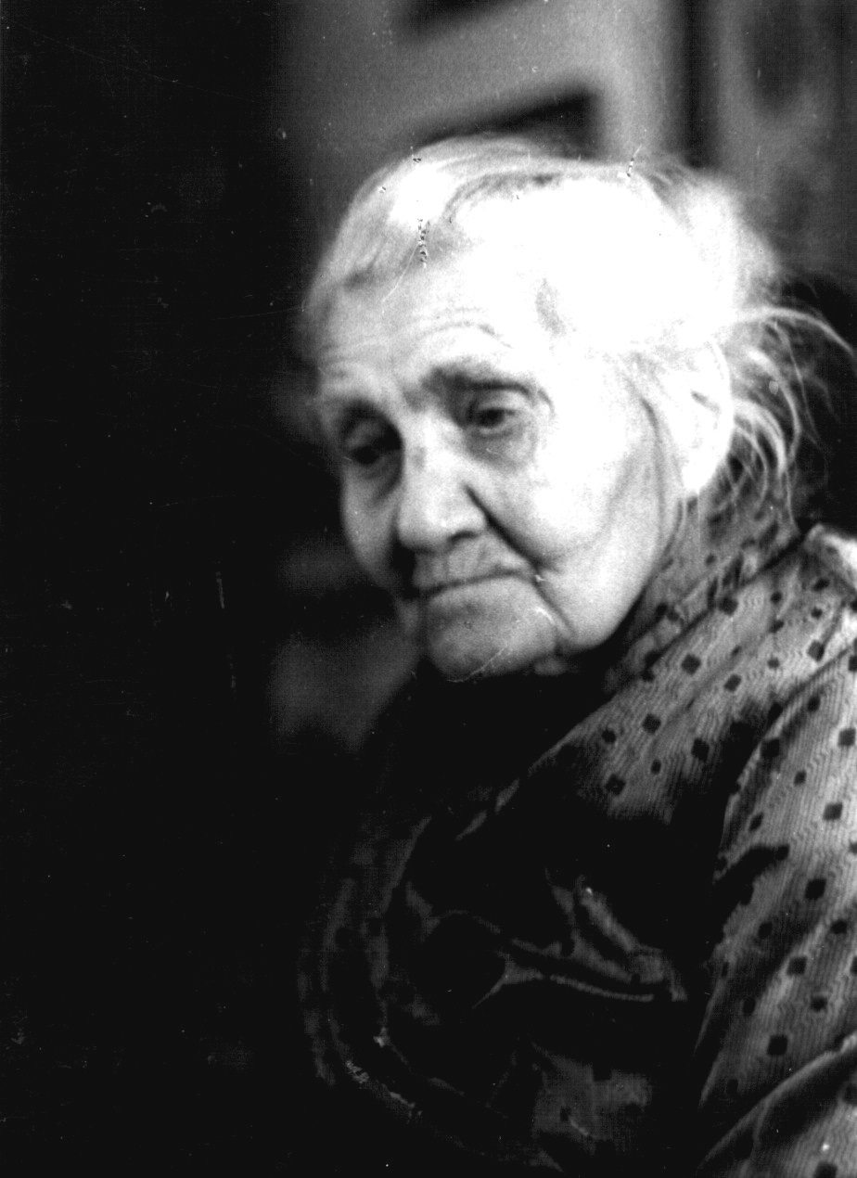
Ольга Дучимінська народилася 8 червня 1883 року в с. Миколаєві Бібркського повіту (нині Пустомитівський район Львівської області) в родині народного вчителя Василя Решетиловича. Отримавши домашню освіту, Ольга продовжила навчання в жіночій виділовій школі в Станіславові, де працював катехитом мамин брат Й. Литвин. Через раптову смерть батька в 1897 р. і грошову скруту її перевели до школи василіянок в Яворові. Потім вступає до вчительської семінарії у Перемишлі, де здобула фах народного вчителя (1902). Ольга обрала шлях батька і вчителювала в народних школах Львівщини. Велика частка її життя пов’язана з Долинщиною. 18 років О. Дучимінська жила і вчителювала в с. Тяпче (1906-1919, 1925-1930). 1905 року Ольга вийшла заміж за Петра Дучимінського – вчителя народних шкіл Жовківського повіту і вони разом направляються вчителювати в село Воля Задеревацька Долинського повіту, а через рік переїжджають у с. Тяпче. Саме в цей час ще маловідома вчителька надіслала Івану Франкові декілька своїх віршів і була приємно здивована, коли один із них надрукувала газета «Діло». З того часу поезії Ірми Остапівни (псевдонім Ольги Дучимінської) часто з’являлися на сторінках української періодики тих часів.
Вона була вчителькою не тільки в школі, а й поза школою, займалась дітворою, цікавилась історією села, народом і працювала для них: створила осередок «Просвіти» (1925), засновула у селі кооператив «Селянський Союз» (1926), організовала осередок «Рідної школи» (1927). На прохання селянок у гарячу жнивну пору організовувала дитячі захоронки (садки), навчала грамоти неписьменних дорослих, вчила економно вести домашнє господарство, опікувалася сиротами. Особливу увагу звертала на обдарованих дітей з бідних родин, збирала пожертви для навчання цих дітей, вишивала ночами сорочки, рушники, продавала їх, а за виручені гроші купувала вбрання для них. Письменниця щиро любила тяпчанців і була бажана в кожній сільській оселі. Про це свідчить той факт, що в 1925 році на прохання громади села Тяпче її знову переводять вчителювати в тяпчанську школу, з якої вона змушена була перейти працювати в 1919 році в село Ціневу Долинського повіту через постійні конфлікти з польською владою.
Село Тяпче дає їй багатий матеріал для творчості, саме тут вона записує з уст селян давні пісні, звичаї, традиції, саме тут була написана перша книжка «Китиця незабудок» (1911). Вихід у світ цієї невеликої книжечки привітали І. Нечуй-Левицький, С. Чарнецький, Н. Кобринська, О. Кобилянська.
Тут, на Долинщині, О. Дучимінська познайомилася з Наталією Кобринською і приєдналася до феміністичного руху галицького жіноцтва. Для Н. Кобринської Дучимінська стала приятелькою, ідейною та духовною спадкоємицею. Своїй духовній неньці Наталії Кобринській вона присвятила новелу «Сніг». О. Дучимінська – автор низки літературознавчих статей про Н. Кобринську: «Жіночий рух у Західній Україні», «Тернистим шляхом», «Борець за долю жінок». Разом з Наталією Кобринською і Костянтиною Малицькою у 1912 році започаткоували видання «Жіночої бібліотеки», в якому друкували кращі зразки світової літератури. Початок Першої світової війни перешкодив цій роботі.
З Першої світової війни не повернувся чоловік, ще маленькими померло двоє дітей, але вона ніколи не нарікала на свою долю, вірою і правдою служила рідному народові.
В Тяпче вона працювала до 1930 року і вийшла на пенсію через хворобу горла. Старожили села й понині згадують добрими словами свою вчительку.
Після виходу на пенсію її запросили працювати у відділі критики та рецензій журналу «Жіноча доля», де вона працювала до 1939 року.
Після 1939 року Ольга Дучимінська – серед організаторів музею етнографії та художнього промислу у Львові. У 1939-1941 pp. – вона екскурсовод, а 1944-1949 pp. – бібліотекар, молодший співробітник Етнографічного музею. Їздила у наукові експедиції, збирала матеріали про духовну та матеріальну культуру бойків і гуцулів, досліджувала етнографічну діяльність І. Франка, Ф. Колесси.
Кілька разів їздила до Чехії, де її цікавив жіночий рух. Тут виголошувала реферати з життя українського жіноцтва. Саме в цей час написала низку цікавих статей та досліджень про народні звичаї, зібрала матеріал про духовну й матеріальну культуру гуцулів і бойків, підготувала до друку кілька монографій, але ця робота письменниці залишилась незавершеною.
У роки фашистської окупації дала захисток Ірині Вільде, чоловіка якої було розстріляно. Вона для української культури врятувала Олексу Новаківського і цілу групу українських художників та письменників, які втікали від сталінських репресій. Ризикуючи життям, допомагала врятуватися єврейським сім’ям, а з відходом німців відмовилася виїхати з дочкою Оксаною на Захід.
У 1945 році виходить її повість «Еті» про геноцид євреїв, яка не сподобалась новій владі. О. Дучимінській запропонували написати твір про те, як українські націоналісти під час війни нищили євреїв, грабували і убивали своїх людей. Вона відмовилась.
23 листопада 1949 року 66-річну О. Дучимінську заарештовують, нібито у справі замаху на Я. Галана. Два роки, які тривало слідство, перебувала у в’язниці. 25-26 травня 1951 року її судив військовий трибунал. Вирок – 25 років таборів. Багато знущань зазнала в Сибірських спецтаборах, але ніколи не втрачала людської гідності. В зоні за клаптик паперу та олівець – карцер. Тому складені в таборі вірші Ольги Дучимінської вчили напам’ять і разом із звільненими вони потрапляли на волю, на Батьківщину.
Після смерті Сталіна, 19 червня 1956 року, справа Ольги Дучимінської була переглянута. Строк скоротився до десяти років. 19 грудня 1958 року напівжива Ольга Дучимінська вийшла на волю. Їй було 75 років. Деякий час самотньо жила у Львові. Не мала місця, де могла б спокійно доживати віку. Тихо переносила періодичні безпідставні образи преси, яка навішувала на неї різні ярлики.
Після звільнення друкувалася рідко, лише в коломийській газеті “Червоний прапор” і варшавських українських виданнях. 4 грудня 1972 року померла дочка Оксана. Вона залишилась зовсім одинока. Наприкінці життя поневірялася без постійного місця проживання. Останні роки життя (1977-1988) прожила в Івано-Франківську у Мирослави Антонович – двоюрідної сестри Степана Бандери, з якою відбувала ув’язнення і яка опікувалась нею до смерті, оточила її любов’ю і родинним теплом, хоч була цілком чужою їй людиною. Але цькування тривали і тут. Постійно погрожували виселити, не прописували.
В останні роки життя мріяла віднайти всі друковані та рукописні вірші і видати збірку поезій. Не судилось… 24 вересня 1988 року на 106-му році життя Ольга Дучимінська померла. Похована на цвинтарі в Чукалівці, біля Івано-Франківська.
Реабілітована після смерті – 27 листопада 1992 року.
У 2012 році школі села Тяпче присвоєне ім’я Ольги Дучимінської.

